PHYSIQUE-CHIMIE : D.S n°1 de seconde C
Machine à calculer personnelle autorisée.
Total : 20 points – Durée : 1 h

Les exercices sont à traiter dans l’ordre de votre choix. Il est simplement rappeler qu’il est important d’indiquer le numéro des questions auxquelles vous répondez. Il sera tenu compte de la présentation matérielle de la copie et de la clarté de la rédaction.
Vous respecterez dans vos calculs les nombres de chiffres significatifs.

Exercice 1 (6 points) : onde sonore

Le signal délivré par un microphone est observé sur un oscilloscope :
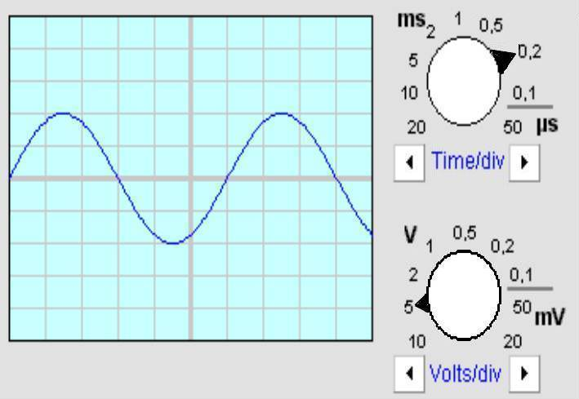

D’après l’écran d’oscilloscope ci-dessus :
1. Quelle est la vitesse de balayage du signal ? (0.5 point).
2. Quelle est la sensibilité verticale ? (0.5 point)
3. Quelle est la valeur maximale du signal ? (0.5 point)
4. Quelle est la période de la tension affichée ? (1 point)
5. Donner la définition de la fréquence. (0.5 Point)
6. Quelle est la fréquence de la tension affichée ? (1 point)
7. La fréquence de l’onde captée appartient-elle au domaine audible ? (1 point)
8. Quelle grandeur physique varie lorsqu’on éloigne le microphone de la source de bruit ? (1 point)

Exercice 2 : examen cardiologique (14 points)

Un patient souffrant d’une tachycardie c'est-à-dire d’un rythme cardiaque anormalement élevé (supérieur à 140 battements par minute) subit un examen approfondi. Dans un premier temps le médecin réalise un électrocardiogramme dont voici l’un des enregistrements.

Electrocardiogramme
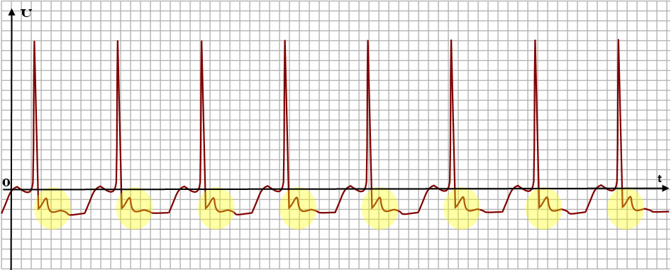
90 ms
5 mV

- Quelle est l’unité sur l’axe des abscisses ? Sur l’axe des ordonnées ? les indiquer en toutes lettres. (1 point)
- Quelles sont les grandeurs mesurées sur ces axes ? (1 point)
- Qu’est-ce qui permet d’affirmer que le signal est périodique ? (1 point)
- Déterminer sa période T avec le maximum de précision. (2 points)
- Calculer la fréquence du signal: c’est la fréquence des battements du cœur. (1 point)
- A partir de la valeur de T, calculer le rythme cardiaque, égal au nombre de battements par minute. (1 point)
- La pathologie est-elle confirmée ? (1 point)

Echographie
Simultanément le patient subit une échographie du cœur dont est reproduit ci-dessous le cliché.

- Quel est le type d’onde utilisé pour réaliser l’échographie ? Quelles sont leurs propriétés ? (1 point)

On s’intéresse à la cavité située dans la partie inférieure droite de l’image : elle correspond à un ventricule.
L’émetteur-récepteur est placé en bas du cliché, au point 0.

L’axe incliné gradué en cm, de 0 à 14,0 indique les distances réelles.

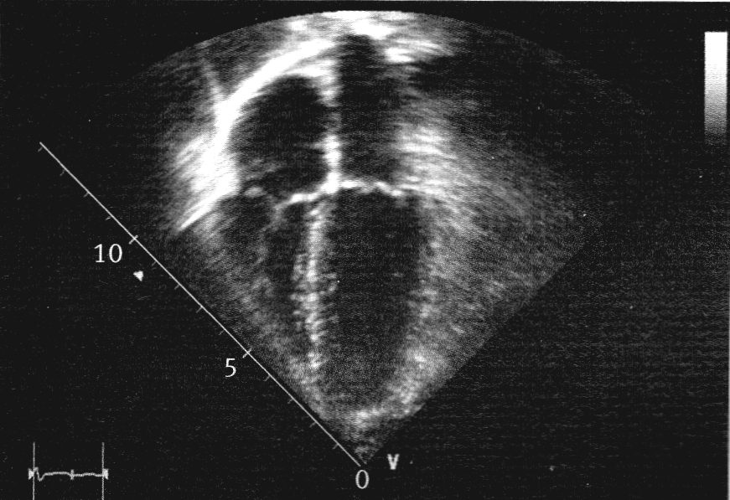
Ventricule

- Quelle est la taille verticale du ventricule du cœur du patient ? (2 points)

Après avoir été émise, l’onde se réfléchit sur les obstacles qu’elle rencontre puis est captée par l’émetteur-récepteur.

- Quelle distance supplémentaire parcourt l’onde ayant été réfléchie par le haut du ventricule par rapport à celle réfléchie par le bas du ventricule ? Justifier. (1 point)

- Dans le sang emplissant le ventricule, la vitesse des ondes est de 1500 m.s⁻¹. La différence de durée qui sépare la réception des deux échos par l’émetteur–récepteur est ∆t= 89 µs. Calculer la taille verticale du ventricule et la comparer à celle calculée en 9 (2 points)

